n-Educa  
Caso de Uso: Cadastrar Aluno

# Descrição Resumida

Usuário do Sistema irá se logar, e acessar a seção Alunos, selecionar o Aluno que deverá ser ligado ao Responsável a ser cadastrado e pressionar o botão “Adicionar Novo Responsável”, preencherá os dados do novo responsável e o cadastrará salvando os dados inseridos.

# Descrição dos Atores

## Diretor

# Pré-condições

Os dados do Aluno pesquisado, que será ligado ao Responsável, são exibidos para o Ator.

# Fluxo Principal

1. O Caso de Uso começa quando o Ator escolhe o botão “Adicionar Novo Responsável”
2. Ator irá informar os dados necessários para cadastrar o novo Responsável no Sistema e pressionar o botão “Salvar”.
3. Ator receberá mensagem de confirmação.
4. O Caso de Uso é encerrado.

# Cenários Principais

## Cenário 1

1. Todos os passos do Fluxo Principal

# Pós-condições

## Novo Responsável

Ao final da execução do caso de uso, o cadastro do próximo Responsável poderá ser a qualquer momento.

# Requisitos Adicionais

## Print Screens

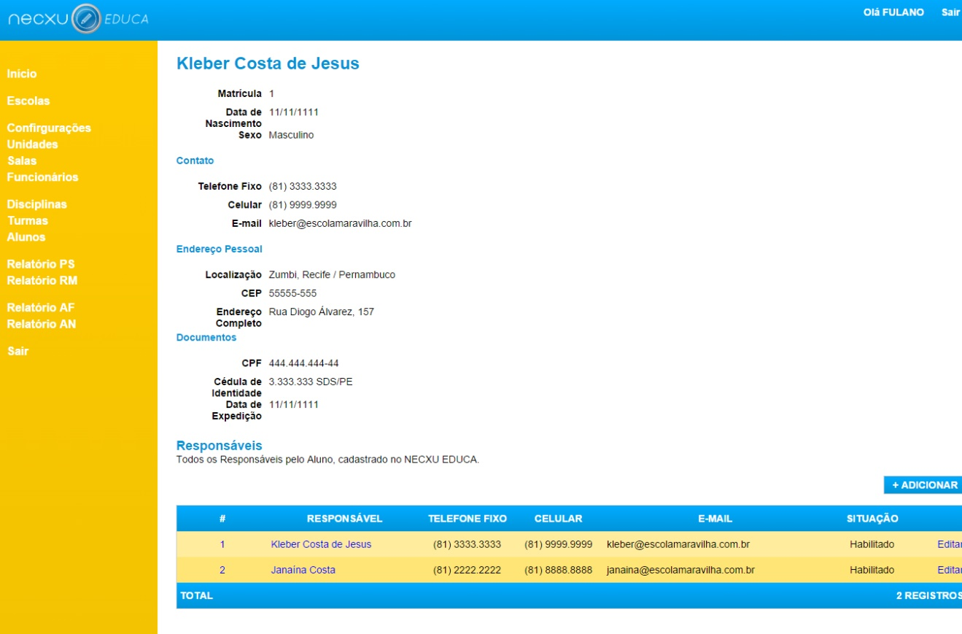

Tela Aluno – Pré-condição

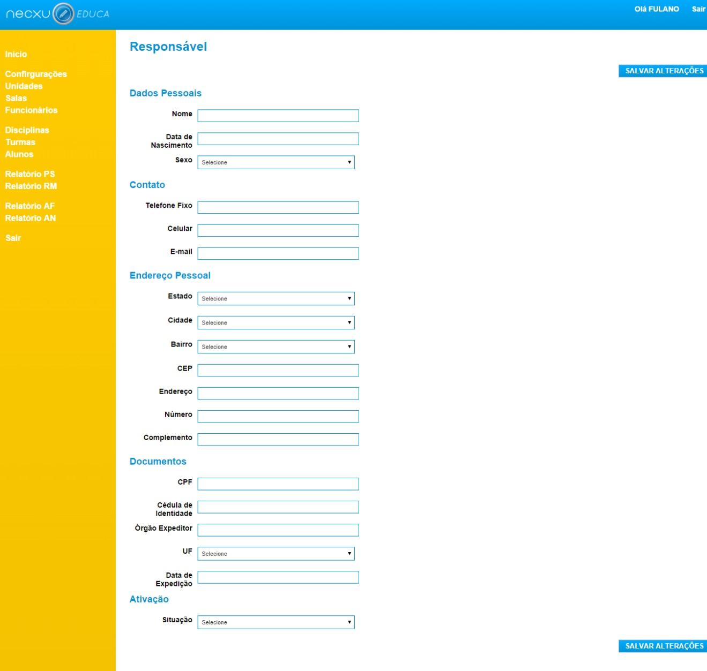

Tela Cadastro Responsável – Caso de Uso